- Objectifs pédagogiques :
- Apprendre les concepts de base de la Programmation Orientée Objet( POO).

A l'issue de ce cours l'apprenant doit être capable de:
- Comprendre les principes du paradigme POO (l'encapsulation, l'héritage et le polymorphisme) ;
- Comprendre les avantages de la POO par rapport à la programmation procédurale;
- Apprendre à programmer avec PHP ;
- Appliquer les principes POO ;
- Promouvoir les bonnes pratiques de développement logiciel (réutilisation de code source, décomposition d'application en Objets, etc) ;

- Introduction :
Jusqu’à présent, nous avons codé de manière procédurale, c’est-à-dire en écrivant une suite de fonctions ou des procédures dont le rôle était d’effectuer différentes opérations sur des données, tandis que la programmation orientée objet consiste à créer des objets contenant à la fois des données et des fonctions.

Dans cette nouvelle partie, nous allons redécouvrir le PHP sous un nouvel angle avec la programmation orientée objet. La programmation orientée objet est une façon différente de coder qui va suivre des règles différentes et va amener une syntaxe différente.
- Qu’est-ce que la programmation orientée objet (POO) ?

- La programmation orientée objet (ou POO en abrégé) correspond à une autre manière d’imaginer, de construire et d’organiser son code (une structure générale du code plus claire, plus modulable et plus facile à maintenir et à déboguer).
- La programmation orientée objet est une façon différente d’écrire et d’arranger son code autour de ce qu’on appelle des objets. Un objet est une entité qui va pouvoir contenir un ensemble de fonctions et de variables.

- Avantage de la programmation orientée objet (POO) ?
La programmation orientée objet présente plusieurs avantages par rapport à la programmation procédurale :
- La POO est plus rapide et plus facile à exécuter
- La POO fournit une structure claire pour les programmes
- La POO permet de créer des applications entièrement réutilisables avec moins de code et un temps de développement plus court

Les concepts fondamentaux de la programmation orientée objet :

La programmation orientée objet repose sur certains concepts de base à savoir :
- Classe
- Membre ( propriétés ou attributs )
- Méthodes
- Objet
- Constructeur
- Destructeur

Et des concepts avancés nous citons :
- L’encapsulation
- Les accesseurs ( Getter )
- Les modificateurs (Setter)
- L’héritage
- Le polymorphisme

Nous allons voir distinctement chacun de ces concepts.

4.1 Les concepts de base :
4.1.1 Classe :
La notion la plus importante en programmation orientée objet est le concept de classe.
- Définition :
- Les classes sont des usines à fabriquer des objets. On crée une classe pour un objet et à partir de cette classe on peut créer autant d’objet qu’on veut.
- Plus exactement, nous pouvons dire qu’une classe est un moule grâce auquel nous allons créer autant d'objets de même type et de même structure qu'on le désire.
Exemple :
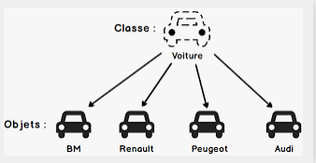
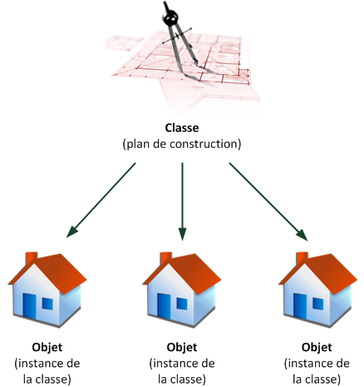
- Une classe est un « plan d’architecte ou de construction » qui va nous permettre de créer des objets qui vont partager ses variables et ses fonctions. Chaque objet créé à partir d’une classe va disposer des mêmes variables et fonctions définies dans la classe mais va pouvoir implémenter ses propres valeurs.

- Une classe est une entité regroupant des variables et des fonctions.

- Définir une classe permet de créer des objets identiques, à la chaîne.
- Une classe est caractérisée par :
- Un nom.
- Une composante statique : des champs (propriétés ou attributs) nommés ayant une valeur. Ils caractérisent l’état des objets pendant l’exécution du programme.
- Une composante dynamique : des méthodes représentant le comportement des objets de cette classe. Elles manipulent les champs des objets et caractérisent les actions pouvant être effectuées par les objets.

Exemple 1 : les gâteaux et leur moule

Le moule est unique. Il peut produire une quantité infinie de gâteaux. Dans ce cas-là, les gâteaux sont les objets et le moule est la classe : le moule va définir la forme du gâteau. La classe contient donc le plan de fabrication d'un objet et on peut s'en servir autant qu'on veut afin d'obtenir une infinité d'objets.

Exemple :
Imaginons qu’on possède un site sur lequel les visiteurs peuvent s’enregistrer pour avoir accès à un espace personnel par exemple. Quand un visiteur s’enregistre pour la première fois, il devient un utilisateur du site.
Ici, on va essayer de comprendre comment faire pour créer le code qui permet cela. Pour information, ce genre de fonctionnalité est quasiment exclusivement réalisé en programmation orienté objet.
Qu’essaie-t-on de réaliser ici ? On veut « créer » un nouvel utilisateur à chaque fois qu’un visiteur s’enregistre à partir des informations qu’il nous a fournies.
Composante statique
Un utilisateur va être défini par des attributs comme : son nom d’utilisateur ou son mot de passe. Ces attributs vont être des variables.
Composante dynamique
Ensuite, un utilisateur va pouvoir réaliser certaines actions spécifiques comme se connecter, se déconnecter, modifier son profil, etc. Ces actions vont être des fonctions.
Nous allons donc définir les attributs et actions / fonctions de notre utilisateur. Pour cela, on va créer un formulaire d’inscription sur notre site qui va demander un nom d’utilisateur et un mot de passe d’un côté, et allons devoir côté serveur récupérer ces informations et les associer à un utilisateur en précisant qu’il s’agit du nom d’utilisateur et du mot de passe. On va également définir les actions (fonctions) propres à nos utilisateurs : connexion, déconnexion, possibilité de commenter, etc.
Sur notre site, on s’attend à avoir régulièrement de nouveaux visiteurs qui s’inscrivent et donc de nouveaux utilisateurs. Il est donc hors de question de définir toutes ces choses manuellement à chaque fois.
A la place, on va plutôt créer un bloc de code qui va initialiser nos variables nom d’utilisateur et mot de passe par exemple et qui va définir les différentes actions que va pouvoir faire un utilisateur.
Ce bloc de code est le plan de base qui va nous servir à créer un nouvel utilisateur. On va également dire que c’est une classe. Dès qu’un visiteur s’inscrit, on va pouvoir créer un nouvel objet « utilisateur » à partir de cette classe et qui va disposer des variables et fonctions définies dans la classe. Lorsqu’on crée un nouvel objet, on dit également qu’on « instancie » ou qu’on crée une instance de notre classe.

- Représentation graphique d’une classe :

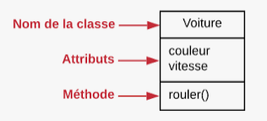

Créer une classe avec PHP ?

Déclaration de la classe :
- Le nom de la classe peut être quelconque à condition que ce ne soit pas un mot réservé en PHP.
- Un nom de classe valide commence par une lettre ou un underscore, suivi de n'importe quel nombre de chiffres, ou de lettres, ou d'underscores.
- Une classe peut contenir ses propres constantes, variables (appelées "propriétés" ou "attributs"), et fonctions (appelées "méthodes").
- Pour créer des classes en PHP, on utilise le mot réservé ou l’opérateur class suivi d’un nom et d’un bloc entre accolage.

Syntaxe :
<?php
class Nom De la Classe
{
// Les propriétés appartenant à la classe (les variables)

// Constantes

// Méthodes appartenant à la classe (les fonctions)
}
?>

Exemple : classe Personne
<?php
class Personne
{
// Attributs
// Méthodes
}

Remarque :
Vous avez remarqué que le nom de la classe commence par une majuscule. En fait, il est pour coutume de capitaliser les noms des classes en PHP. Cependant, si vous ne faites pas de même, la classe fonctionnera aussi.

Déclaration des propriétés ou attributs :

Les « attributs » (aussi appelés « données membres ») sont les variables membres de la classe. Ils constituent les propriétés ou les caractéristiques de l'objet.

En fait, ce sont des variables comme les autres mais pour bien les différencier des variables hors classe, l’accès à ces propriétés ne peut se faire qu’en utilisant les objets. Autrement dit il faut passer par l'instance de classe (ou parfois, par la classe elle même).

Exemple :

Une personne, par exemple, possèdent différents attributs qui lui sont propres comme le nom, le prénom, la couleur des yeux, le sexe, la couleur des cheveux, la taille...
- Pour déclarer un attribut il faut le précéder par sa visibilité.
- La visibilité d'un attribut ou d’une méthode indique à partir d'où on peut y avoir accès (définir comment une propriété ou une méthode pourra être utilisée).
- Il existe trois types de visibilité:

- public: permet d’indiquer que la propriété ou la méthode dans ce cas est accessible de partout (de l'intérieur de la classe dont il est membre comme de l'extérieur).
- private: dans ce cas, l'attribut est accessible seulement de l'intérieur de la classe dont il est membre.
- protected: dans ce cas, l'attribut est accessible seulement de l'intérieur de la classe dont il est membre ainsi que de l'intérieur des classes fille qui héritent de cette classe (des classes héritées : nous verrons l'héritage plus loin dans ce cours).
NB :
Cependant, c'est la visibilité private (ou protected qui est considérée comme extension de private) qui est recommandée. On parle alors du principe d'encapsulation.

Exemple :
Pour créer la classe "Voiture" on écrira le code suivant:
<?php
class Voiture{
// les propriétés
public $couleur="bleu";
public $puissance;
public $vitesse;
?>

Remarque :
Dans cet exemple nous avons déclaré les attributs en les initialisant. Cependant, c'est une pratique peu courante, car l'initialisation des attributs est prévue ailleurs (instance de classe=objet).

Exemple 3 : ( exemple précédent) classe Voiture
Le code précédent peut donc être écrit simplement comme ceci:

<?php
class Voiture{
public $couleur;
public $puissance;
public $vitesse;
}
?>

Exemple 4 : classe Personne
- <?php

- class Personne
- {
- // Attributs
- public $nom;
- public $prenom;
- public $dateDeNaissance;
- public $taille;
- public $sexe;

- // Constantes
- const NOMBRE_DE_BRAS = 2;
- const NOMBRE_DE_JAMBES = 2;
- const NOMBRE_DE_YEUX = 2;
- const NOMBRE_DE_PIEDS = 2;
- const NOMBRE_DE_MAINS = 2;

- // Méthodes

- }
Quelques petites précisions :

Si une propriété est déclarée en utilisant le mot clé var, elle sera définie comme publique.

Si une méthode est déclarée sans visibilité, elle sera définie comme publique.
Exemple :
class voiture
{
// les attributs ou les propriétés de la classe voiture
var $marque;
public
// la méthode
function demarrage(){
echo "marque : ".$this->marque;
}
}

//Accès à un attribut d'une class :
// instanciation de l'objet $v
$v = new voiture();
$v->marque = "Toyota";
// appel d'une méthode
/* on veut par exemple afficher la valeur de l'attribut: marque
de l'objet $v, on a le code ci-dessous*/
print $v->demarrage();

Déclaration des méthodes :
- Les fonctions définies à l’intérieur d’une classe sont appelées des méthodes( Nous utilisons un nom différent pour bien les différencier des fonctions créées en dehors des classes).
- Une méthode est un regroupement d’instructions semblable aux fonctions et procédures sauf qu’elle s’exécute toujours sur un objet précis.
- Une méthode est donc tout simplement une fonction déclarée dans une classe. On va pouvoir créer des méthodes dans nos classes dont le rôle va être d’obtenir ou de mettre à jour les valeurs de nos propriétés.
Exemple :
Toutes les voitures (les objets) ont des méthodes pour : démarrer, freiner, accélérer…
- Pour la déclaration de méthodes, il suffit de faire précéder le mot-clé function à la visibilité de la méthode. Les types de visibilité des méthodes sont les mêmes que les attributs. Les méthodes n'ont en général pas besoin d'être masquées à l'utilisateur, vous les mettrez souvent en public (à moins que vous teniez absolument à ce que l'utilisateur ne puisse pas appeler cette méthode.

Exemple :

S'il s'agit d'une fonction qui simplifie certaines tâches sur l'objet mais qui ne doit pas être appelée n'importe comment).

Exemple : classe Voiture
Supposons que l'on souhaite créer une classe "Voiture". Celle ci aura certaines propriétés (attributs) comme: couleur, puissance et vitesse. Elle aura aussi des méthodes comme accélérer et ralentir. Notre classe "voiture" renfermera tous ces éléments (membres).
Pour créer la classe "Voiture" on écrira le code suivant:
<?php
class Voiture{
// les propriétés
public $couleur="bleu";
public $puissance;
public $vitesse;
// déclaration des méthodes : accelerer() et ralentir()
public function accelerer(){
echo "Appel de la méthode accelerer()";
}
public function ralentir(){
echo "Appel de la méthode ralentir()";
}
}
?>

Exemple : stagiaire
<?php
class stagiaire
{
public $nom = 'kaci';

public function nom() {
return 'Nom :';
}
}

$obj = new stagiaire();
// appel d’une méthode : nom()
echo $obj->nom(), $obj->nom;

Important :
Les propriétés et méthodes de classe vivent dans des "espaces de noms" séparé, donc il est possible d'avoir une propriété et une méthode avec le même nom. Faire référence à la fois a une propriété ainsi qu'une méthode ont la même notation, et le fait qu'une propriété sera accédée ou qu'une méthode sera appelée, dépend seulement du contexte, c'est-à-dire si l'utilisation est un accès variable ou un appel de fonction.

Exemple : Accès de propriété contre appel de méthode

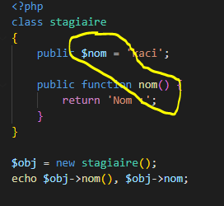
Le résultat :
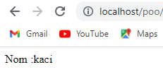

A retenir :
Une classe est un ensemble d’objets qui ont en commun :
- les mêmes méthodes
- les mêmes types d’attributs
Classe = attributs + méthodes + instanciations

4.1.2 L’objet : Créer et manipuler un objet
- Définition :
- Un « objet » est une représentation d'une chose matérielle ou immatérielle du réel à laquelle on associe des propriétés et des actions.

Exemple :
Une voiture, une personne, un personnage, un animal, un nombre ou bien un compte bancaire peuvent être vus comme des objets.
- Un objet possède un ensemble d'attributs caractérisant son état, et un ensemble d'opérations (les méthodes) qui permettent son comportement.
- Créer l’objet : ( instance de classe )
- On vient de voir que créer une classe n’est pas suffisant pour pouvoir l’utiliser. Pour l’utiliser proprement et avoir accès à ses paramètres, il faut en créer des instances : objets. Autrement dit : les classes ne sont rien sans objets.
- Nous pouvons créer plusieurs objets à partir d'une classe. Chaque objet a toutes les propriétés et méthodes définies dans la classe, mais elles auront des valeurs de propriété différentes.

Exemple :
<?php
class etudiant{
public $nom;
public $prenom;
public $age;

public function name(){
echo 'Bonjour ' . $this->nom;
}
public function age(){
// ajouter une méthode dans une méthode à l’intérieur de notre classe
//ajouter la méthode say dans la méthode hello
echo " <br>votre age :".$this->age;
}
}
// Instancier l'objet $etud1 et $etud2
$etud1 = new etudiant();
$etud2 = new etudiant();
// Ajouter le nom à l'objet $etud1
$etud1->nom ='kacdi';
// Ajouter l'age à l'objet $etud2
$etud2->age =20;
// l'objet $etud1 Appel la méthode name()
echo $etud1->name();
// l'objet $etud2 Appel la méthode age()
echo $etud2->age();

Le résultat :



- On appelle l'opération qui consiste à créer un objet instanciation et l'objet ainsi

créé peut aussi être appelé instance de classe. On dit aussi que

la classe instancie l’objet.

Exemple :

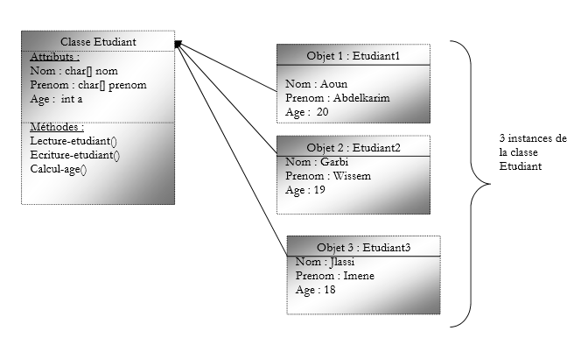

- L’opérateur ou le mot-clé « new » permet d’instancier un objet.

Syntaxe :

$obj = new nom_classe();

$obj = new nom_classe; // Les parenthèses ne sont pas obligatoires si il n'y a

pas de paramètres.

Exemple :
<?php
class stagiaire
{
public $nom = 'kaci';

public function nom() {
return 'Nom :';
}
}
$obj = new stagiaire;
echo $obj->nom(), $obj->nom;

Le résultat :

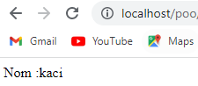

- N'oubliez pas de placer le dollars ($) avant l'identifiant ou le nom de l'objet.

NB :
Pour voir le contenu de cette classe, utilisez var_dump() : var_dump($obj)
<?php
// définition de la classe Myclass
class MyClass
{ // propriétés + méthodes ;
}

//Accès à un attribut d'une class
// instanciation de l'objet $obj
$obj = new MyClass;
//Pour voir le contenu de la classe
var_dump($obj);
?>

Le résultat :

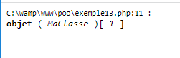

A retenir :
  - une instance est un objet.
  - Une instance est une représentation particulière d'une classe.

Exemple :
Supposons qu'on veut créer un objet du nom de $v à partir de la classe Voiture. L'instanciation de la classe ressemblerait à ceci:
<?php
$v = new Voiture();
?>

Exemple : créer un objet + voir le contenu de la classe Voiture
<?php
class Voiture
{
// les attributs ou les propriétés de la classe voiture
public $marque;

}
//Accès à un attribut d'une class
// instanciation de l'objet $v
$v = new Voiture();
$v->marque = "peugeot";

// 1ere méthode : Affichage des attributs
echo "marque: " . $v->marque;

var_dump($v);

Le résultat :
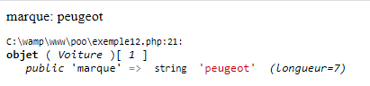
Remarque :

Nous avons désormais créé l'objet $v qui dispose de ses propres attributs $couleur, $puissance, et $vitesse et les méthodes accelerer() et relentir(). Autrement dit, si nous créons un autre objet à partir de la même classe, il disposera également de ses propres attributs et méthodes du même nom. Cependant, même si les identifiants des membres des deux objets créés sont similaires, ils sont tout de même indépendants les uns des autres.
- Manipuler l’objet :

Après avoir créé l'objet, on peut désormais accéder à ses membres (attributs et méthodes) par le biais de l'opérateur -> (un tiret suivi d'un chevron fermant).
- Pour accéder à un attribut pour lui faire subir des modifications, il suffit d'entrer le code suivant :
$objet -> nom_attribut = "valeur";
Ou $objet -> nom_attribut ;
Ou $objet -> nom_attribut [] ; // si la propriété ou l’attribut de l’objet est un tableau

- Pour appeler une méthode de l’objet, appliquez la même notation, il suffit d'entrer le code suivant :
$objet -> nom_Fonction();

Attention :

Il ne faut pas oublier qu’une méthode doit absolument retourner quelque chose (donc ne pas oublier de mettre un return ou echo).
Remarque :
- Autant les méthodes une fois définies ne peuvent pas être modifiées, autant il est possible d'ajouter ou de supprimer des variables dans l'objet :

$objet -> nom_attribut = "valeur"; //definition de variable
unset( $objet -> nom_attribut ); //supressions

Exemple : afficher un texte à partir d’une méthode
<?php
// Nous créons une classe « Etudiant ».
class Etudiant
{
private $_nom;
private $_prenom;
private $_age;

// Nous déclarons une méthode dont le seul but est d'afficher un texte.
public function parler()
{
echo 'Je suis un etudiant !';
}
}

$perso = new Etudiant();
$perso->parler();

Le résultat :



Exemple : Affichage des attributs

1^{ière} méthode :
<?php
// création d'un objet en PHP
// définition de la classe Voiture

class Voiture
{
// les attributs ou les propriétés de la classe voiture
public $marque;

}

//Accès à un attribut d'une class
// instanciation de l'objet $v
$v = new Voiture();
$v->marque = "peugeot";

// 1ere méthode : Affichage des attributs
echo "marque: " . $v->marque;

Le résultat :

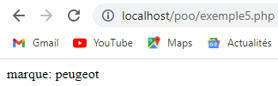

2^{ième} méthode :
<?php
// création d'un objet en PHP
// définition de la classe Voiture

class Voiture
{
// les attributs ou les propriétés de la classe voiture
public $marque;
// la méthode
function demarrage(){
echo "marque : ".$this->marque; }
}

//Accès à un attribut d'une class
// instanciation de l'objet $v
$v = new Voiture();
$v->marque = "Toyota";

// appel d'une méthode
/* on veut par exemple afficher la valeur de l'attribut: marque
de l'objet $v, on a le code ci-dessous*/
print $v->demarrage();

Utilisation de $this :

- Pour qu’une méthode accède aux variables déclarées dans la classe, elle doit y faire appel à l’aide de la syntaxe suivante : $this–>mavar
- La pseudo-variable $this fait référence à l’objet en cours, ce qui permet d’utiliser la variable $mavar dans la méthode.

- le mot clé $this. représente l'objet en cours. Autrement dit, au sein de l'objet $v la pseudo-variable $this vaut $v, par conséquent:
$this->marque;
revient à dire:
$v->marque;
- La pseudo-variable $this peut être utilisée dans toutes les méthodes déclarées dans une classe. Elle représente toujours l'instance de classe (objet) en cours.
- Le mot clé $this nous permet d’utiliser les méthodes et les propriétés de notre classe. Cela signifie que nous pouvons, par exemple, appeler une méthode ou une propriété au sein même de la classe actuelle. ( exemple : $this->nom_methode(), $this->nom_attribut)
Exemple : créer une classe simple appelée Animal.
class Animal {
public $nom;
public $age;
}

Afin d’obtenir la propriété de nos classes, nous devons utiliser la fonction $this comme indiqué ci-dessous :
$this -> nom

Nous devons supprimer le $ du mot clé $nom de la propriété $nom
Le mot-clé « $this » et méthodes :
Utilisons maintenant le $this dans une méthode de notre classe :
class Animal {

public $nom;
public $age;
public function essai(){
echo 'C’est ' .$this -> nom . ' et il a ' .$this -> age . 'ans.';
}
}

Pour que notre fonction s’exécute, nous devons créer nous-mêmes un objet de la classe et définir les valeurs des propriétés de notre classe, puis appeler la méthode publique :
<?php
// Instancier
$a = new Animal();
// Ajouter la propriété nom
$a->nom = 'Rexe';
// Ajouter la propriété age
$a->age = '2 mois';

Et enfin, nous devons appeler notre fonction.
echo $a->essai();

Ce que nous avons fait maintenant est de mettre les propriétés de la classe dans notre fonction.
Code PHP :
<?php
class Animal {

public $nom;
public $age;

public function essai(){
echo 'C’est ' .$this -> nom . ' et il a ' .$this -> age . 'ans.';

}
}
// Instancier
$a = new Animal();
// Ajouter la propriété nom
$a->nom = 'Rexe';
// Ajouter la propriété age
$a->age = '2 mois';
echo $a->essai();

Le résultat :

Remarque :
Nous pouvons également ajouter une méthode dans une méthode à l’intérieur de notre classe en utilisant la fonction $this en utilisant le mot-clé $this. Voici un exemple rapide pour lequel nous allons utiliser une nouvelle classe.
Exemple :

class Man{
public $nom;

public function say(){
echo 'Bonjour ' . $this->nom;
}

public function hello(){
// ajouter une méthode dans une méthode à l’intérieur de notre classe
//ajouter la méthode say() dans la méthode hello()
$this->say();
}
}

Maintenant, créons notre objet, définissons les valeurs, et renvoyons la fonction.
// Instancier l'objet
$man = new Man();

// Ajouter le nom
$man->nom ='salem';

// Appeler la méthode hello()
echo $man->hello();

Code PHP :
<?php
class Man{
public $nom;

public function say(){
echo 'Bonjour ' . $this->nom;
}

public function hello(){
// ajouter une méthode dans une méthode à l’intérieur de notre classe
//ajouter la méthode say dans la méthode hello
$this->say();
}
}

// Instancier l'objet
$man = new Man();

// Ajouter le nom
$man->nom ='salem';

// Appeler la méthode hello()
echo $man->hello();

Le résultat :
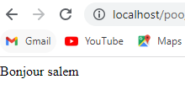

Remarque :

Vérification du type de l'objet : de quelle classe il tient ?
Il suffit d'utiliser la méthode get_class() en mettant l'objet en paramètre.

Exemple :
<?php
// création d'un objet en PHP
// définition de la classe Voiture

class Voiture
{
// les attributs ou les propriétés de la classe voiture
public $marque;
// la méthode
function demarrage(){
echo "marque : ".$this->marque; }
}

//Accès à un attribut d'une class
// instanciation de l'objet $v
$v = new Voiture();
$v->marque = "Toyota";

// appel d'une methode
/* on veut par exemple afficher la valeur de l'attribut: marque
de l'objet $v, on a le code ci-dessous*/
print $v->demarrage();

// vérification du type de l'objet : de quelle classe il tient ?
//Il suffit d'utiliser la méthode get_class() en mettant l'objet en paramètre.
echo "<br> cet objet appartient a la classe : " . get_class($v);

Le résultat :
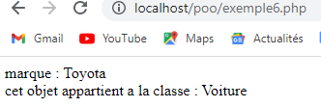

Exemple2 :
<?php
class Personne
{
// les attributs
public $nom;
public $prenom;
public $dateDeNaissance;
public $taille;
public $sexe;

// Méthodes
public function boire()
{
echo "La personne boit<br/>";
}

public function manger()
{
echo "La personne mange<br/>";
}

function identite()
{
return "<strong><br>Informations personnelles : </strong> <br>Nom:$this->nom, <br>Prenom:$this->prenom, <br>Date de naissance: $this->dateDeNaissance, <br>Taille: $this->taille,<br>Sexe: $this->sexe";
}
}

//Accès à un attribut d'une class
// instanciation de l'objet $p
$p = new Personne();
$p->nom = "khelil";
$p->prenom = "MARWA";
$p->dateDeNaissance = "20-09-1980";
$p->taille = "1m60";
$p->sexe= "Féminin";

print $p->boire();
print "<br>" . $p->manger();
print "<br>" . $p->identite();

Le résultat :
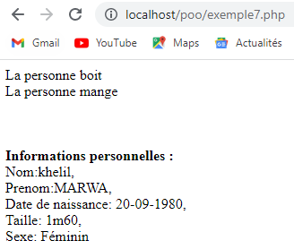

Remarque :

Il est possible de créer plusieurs objets avec la même classe => Le nombre d'objets que l'on peut créer à l'aide d'une classe est illimité.

Exemple :

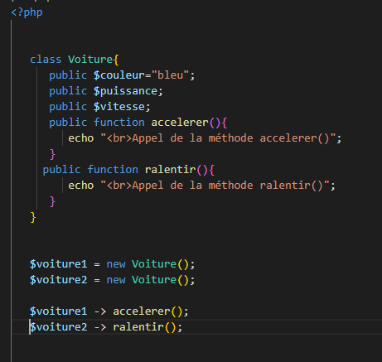

Le résultat :
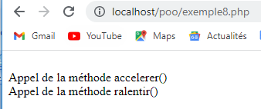

Remarque :

Les deux objets $voiture1 et $voiture2 sont identiques (possèdent les mêmes propriétés et méthodes à la création) mais ce ne sont pas les mêmes (ils peuvent être manipulés différemment).

4.1.3 Constructeur, destructeur et autres fonctions spéciales :
En plus des fonctions que nous avons créées dans notre classe Membre, il existe un certain nombre de fonctions « spéciales » qu'il vous faut connaître. On les appelle fonctions magiques ou encore méthodes magiques.
On les reconnaît facilement car leur nom commence par deux underscores (tiret bas, sous le chiffre 8 d'un clavier AZERTY français).
Exemple : __construct, __destruct, __get, etc.
Ici, nous allons nous intéresser plus particulièrement aux deux plus importantes d'entre elles : le constructeur et le destructeur.

A) Constructeurs :
- Définition :

Comme son nom l'indique, une construction construit un objet. La vraie définition d'un constructeur est qu'il initialise l'objet de la classe.
- Le constructeur d'une classe est une méthode publique (dans la plupart des cas). Elle est appelée automatiquement au moment de l'instanciation. Elle sert généralement à initialiser les attributs et fournir à l'objet créé tout ce dont il a besoin pour fonctionner.
Cette opération d'initialisation est connue sous le nom d'hydratation.

- Déclaration :
Le constructeur est une méthode qui a le même nom que la classe. Cependant, en PHP on préfère l'identifier par le mot clé __construct(), donc pour déclarer un constructeur en PHP, utilisez deux sous-tirets au début : (__)).

Exemple :

Etape N°1 : Déclaration du constructeur
- Nous avons déclaré le constructeur du nom de __construct() qui hydrate l'objet qui sera créé au moment de l'instanciation.
- Les attributs $couleur, $puissance et $vitesse sont initialisés tous les trois dans le constructeur.

<?php
class Voiture{
private $couleur;
private $puissance;
private $vitesse;
public function __construct(){
$this->couleur="Rouge";
$this->puissance=130;
$this->vitesse=0;
}
public function accelerer(){
echo "Appel de la méthode accelerer()";
}
public function ralentir(){
echo "Appel de la méthode ralentir()";
}
}

$mavoiture = new Voiture();
?>
Lorsque vous créez un objet, comme nous l'avons fait précédemment, celui-ci est vide au départ. Ses variables membres ne contiennent rien. Ainsi notre objet « voiture » n'avait pas de couleur, pas de puissance, rien.

<?php
$membre = new Membre(); // Le membre est vide
?>

Etape N°2: appel du constructeur et initialisation des attributs
le constructeur est appelé et les attributs sont initialisés au moment de l’instanciation :
$mavoiture=new Voiture();

Remarque :
Tous les objets de type Voiture que nous allons créer auront la couleur rouge et une puissance de 130 chevaux. C'est normal, car le constructeur applique ces valeurs statiquement. Pour remédier à ce problème et créer des objets dont les attributs ont des valeurs différentes à chaque fois, on peut songer à créer des méthodes qui se chargeront après de manipuler ces attributs ou, plus simple encore, passer des arguments au constructeur qu'il affectera aux attributs lors de l'instanciation de la classe.
Exemple : ( précédent )
<?php
class Voiture{
private $couleur;
private $puissance;
private $vitesse;
public function __construct($couleur, $puissance){
return $this->couleur="Rouge";
$this->puissance=130;
$this->vitesse=0;
}
public function accelerer(){
echo "Appel de la méthode accelerer()";
}
public function ralentir(){
echo "Appel de la méthode ralentir()";
}
}

$mavoiture = new Voiture("Rouge", 130);

?>

NB :
Les variables passées en argument au constructeur ($couleur et $puissance) n'ont rien à voir avec les attributs du même nom déclarés dans la classe.

3.5 Destructeurs :

Les fonctions membres

Maintenant que nous avons défini les variables, nous pouvons créer quelques fonctions. Leur rôle sera :
- soit de lire ou mettre à jour les variables. On parle de fonctions getters et setters ;
- soit d'exécuter des actions plus complexes sur le membre (comme lui envoyer un e-mail).

Les getters et setters

Ce sont des fonctions qui commencent par get (si l'on veut récupérer le contenu d'une variable) ou par set (si l'on veut modifier le contenu d'une variable).
Prenons par exemple le pseudonyme : on va créer une fonction getPseudo qui renvoie le pseudo et setPseudo qui modifie ce dernier.
<?php
class Membre
{
private $pseudo;
private $email;
private $signature;
private $actif;

public function getPseudo()
{
return $this->pseudo;
}

public function setPseudo($nouveauPseudo)
{
$this->pseudo = $nouveauPseudo;
}
}
Nous avons donc deux fonctions qui permettent de manipuler le pseudonyme du visiteur. Comme vous le voyez, elles sont vraiment très simples. Ainsi, getPseudo renvoie le pseudo :

<?php
public function getPseudo()
{
return $this->pseudo;
}
?>

La variable $pseudo est accessible dans les fonctions avec le préfixe $this->. Cela signifie : « Le pseudo de cet objet ». En effet, souvenez-vous, on peut créer plusieurs objets à partir d'une classe. Il peut y avoir plusieurs membres et chacun d'eux a un pseudo différent. Le préfixe $this-> permet d'indiquer que c'est bien le pseudonyme du membre sur lequel on travaille que l'on veut récupérer.
On fait de même avec une fonction setPseudo qui prend en paramètre le nouveau pseudo du membre et qui le place dans $this->pseudo.

Ces fonctions sont très simples et un peu inutiles, non ?

En fait, les getters et setters sont souvent des fonctions simples, mais l'intérêt est qu'on peut faire des calculs et des vérifications sur les données. Par exemple, on pourrait améliorer la fonction setPseudo comme ceci :
<?php
public function setPseudo($nouveauPseudo)
{
// Vérifier si le nouveau pseudo n'est ni vide ni trop long
if (!empty($nouveauPseudo) AND strlen($nouveauPseudo) < 15)
{
// Ok, on change son pseudo
$this->pseudo = $nouveauPseudo;
}
}
?>

Ainsi, on autorise le changement de pseudonyme uniquement s'il correspond à certains critères : pseudo non vide et longueur inférieure à quinze caractères. On pourrait profiter de cette fonction pour vérifier aussi la présence de caractères non autorisés.
L'intérêt de passer par une fonction pour modifier les variables est donc de pouvoir contrôler que l'on n'insère pas n'importe quoi. Pour l'adresse e-mail, on pourrait ainsi vérifier que celle-ci a la forme d'une véritable adresse e-mail (on pourrait utiliser une expression régulière !).

Les autres fonctions

Bien entendu, nous pouvons introduire n'importe quel autre type de fonction dans la classe Membre et pas seulement des fonctions qui se contentent de modifier les variables. À nous de décider quelles actions on veut pouvoir effectuer sur le membre : le bannir, lui envoyer un e-mail…
<?php
class Membre
{
public function envoyerEMail($titre, $message)
{
mail($this->email, $titre, $message);
}

public function bannir()
{
$this->actif = false;
$this->envoyerEMail('Vous avez été banni', 'Ne revenez plus !');
}

...
}
?>

La fonction envoyerEMail est toute simple : elle utilise la fonction mail() de PHP qui permet d'envoyer un e-mail, et se base sur l'adresse e-mail stockée dans l'objet ($this->email).
D'autre part, la fonction bannir() change le statut actif du membre pour indiquer qu'il n'est plus actif et lui envoie un e-mail pour l'avertir de son bannissement. On en profite pour réutiliser la fonctionenvoyerEMail() de notre classe. Vous remarquerez qu'on doit placer là aussi le préfixe $this-> devant le nom d'une fonction de la classe qu'on appelle.
C'est dans l'esprit de la programmation orientée objet : on réutilise du code déjà écrit pour éviter de réinventer la roue à chaque fois.

3.6 Encapsulation :
- L'encapsulation est un principe fondamental de la POO. Il vise à masquer les attributs aux utilisateurs du code (les programmeurs qui se serviront de la classe par la suite).
- Le principe d'encapsulation est donc la manière qu'on peut interdire l'accès aux attributs dans une classe c.-à-d. réduire leur visibilité. L'un des avantages de la POO est que l'on peut masquer le code au ré- utilisateur, Le concepteur de la classe a englobé dans celle-ci un code détaillé qui peut être assez complexe et il est donc inutile voire dangereux de laisser l'utilisateur manipuler ces objets sans aucune restriction. Ainsi, il est important d'interdire à l'utilisateur de modifier directement les attributs d'un objet ou les détails des méthodes.

Remarque :
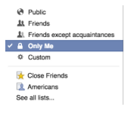
L’encapsulation existe dans d’autre domaine tel que les réseaux sociaux où la visibilité d’une publication ou du profil entier peut être privée, destiné aux amis uniquement, aux amis et leurs amis ou publique. Aussi on peut dire que l’encapsulation est comme une boite noire du code.

Pour mieux comprendre comment la manipulation directe des attributs peut compromettre le bon fonctionnement de la classe, il n'y a pas mieux qu'un exemple.
Exemple : La classe Voiture pourrait se définir ainsi :
- class Voiture{
- private $plaque;
- private $puissance;
- private $nbPortiere;
- public function demarrer(){
- }
- public function freiner(){
- }
- }

